Úloha č. 1
Najväčší producent vanilky
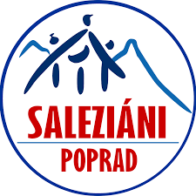

Vanilka sa používa po celom svete. Či už pre jej voňavé účinky v drogérií alebo výbornú chuť v kulinárstve. Vanilkové lusky sú v podstate plody špecialnej orchidey.
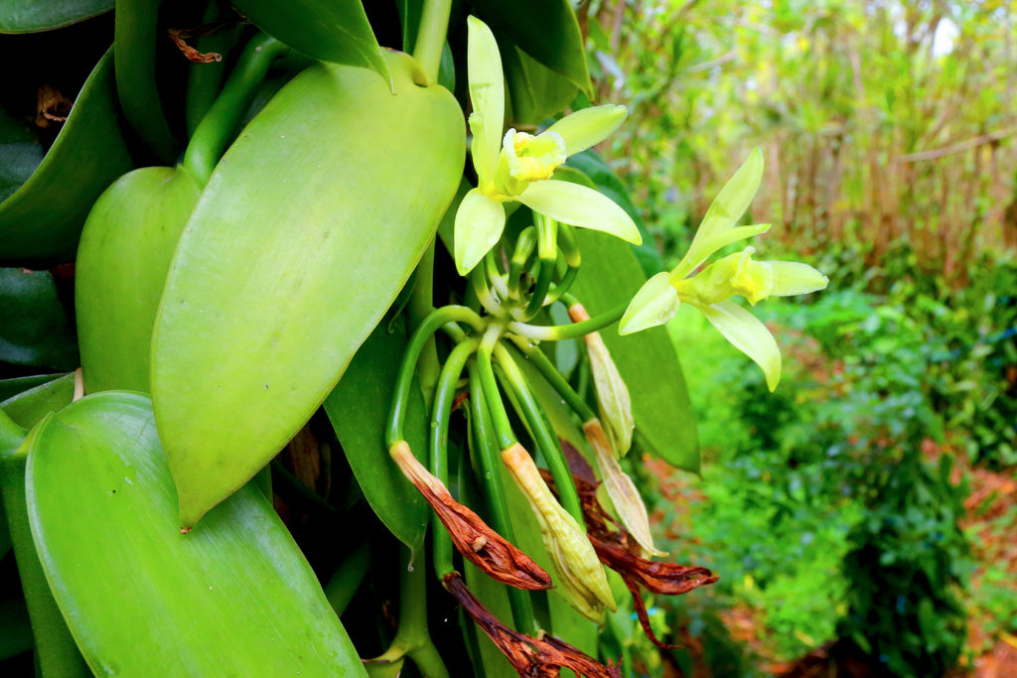
Nájdi alebo vytvor u vás doma niečo, čo bude nejakým spôsobom obsahovať vanilku.
Fotku svojho výtvoru pošli cez Messenger na Oratko Úsmev Poprad alebo cez mail na oratkousmevpp@gmail.com .

